Ngôn ngữ đại số quan hệ

Thuật toán:

* Phép hợp: là quan hệ mới bao gồm dòng của 2 quan hệ và loại bỏ dòng trùng
* Phép giao: là 1 quan hệ mới chỉ bao gồm những dòng thuộc chung của 2 quan hệ
* Phép trừ: là 1 quan hệ mới bao gồm những dòng ko thuộc quan hệ còn lại

(Muốn sử dụng phải có cùng số lượng thuộc tính và cùng miền giá trị của thuộc tính. Miền giá trị là những giá trị có thể gán cho thuộc tính đó.

VD: giới tính thì có thể gán nam hoặc nữ, nam và nữ là miền giá trị của thuộc tính)

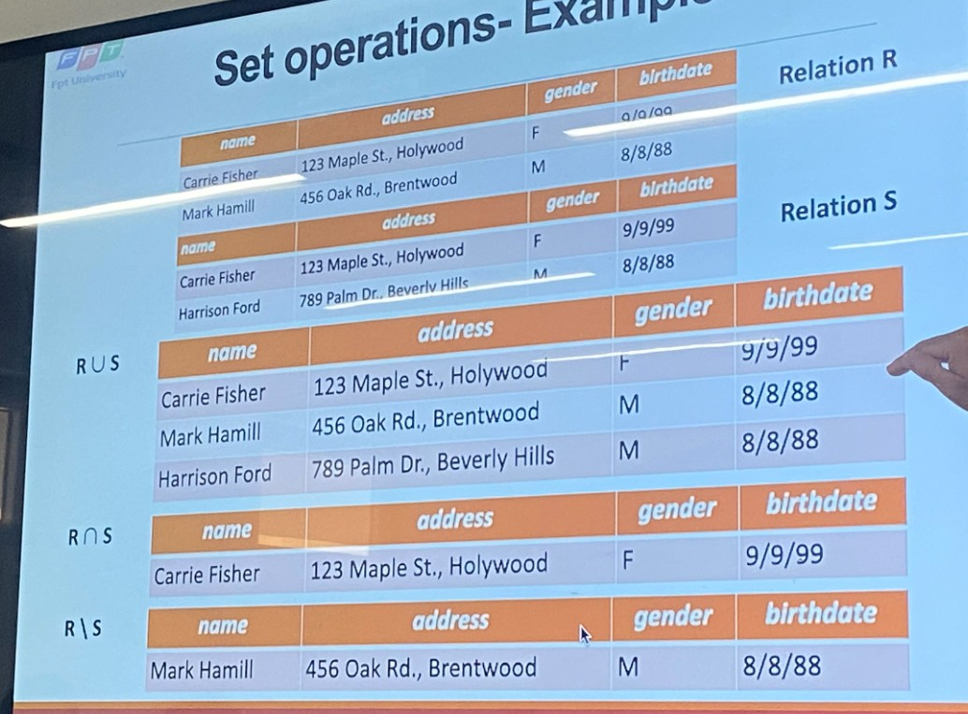

* Phép chọn: chọn ra những dòng thỏa điều kiện (σ)
* Phép chiếu: chọn ra các thuộc tính (π)

Vd:

Chọn những bộ phim sản xuất năm 1977, hiển thị thông tin title genre:

Cách viết SQL: Select title, length

From Movie

Where year = 1977

(π title,length) (σyear = 1977)(Movies)

* Phép tích: là phép nhân thuộc tính R3 := R1 X R2
* Theta joins:

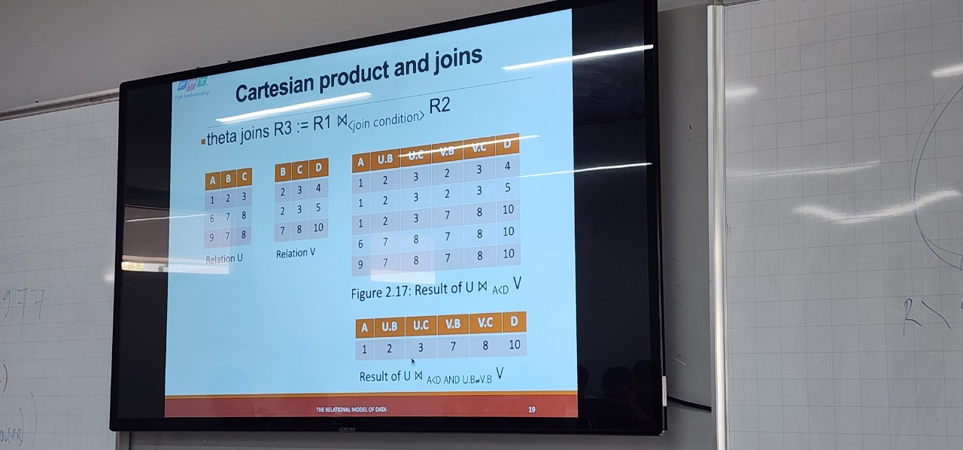

Natural join: 2 cột phải bằng nhau

Phép liên hệ: dùng để liên kết dữ liệu quan hệ

EX:

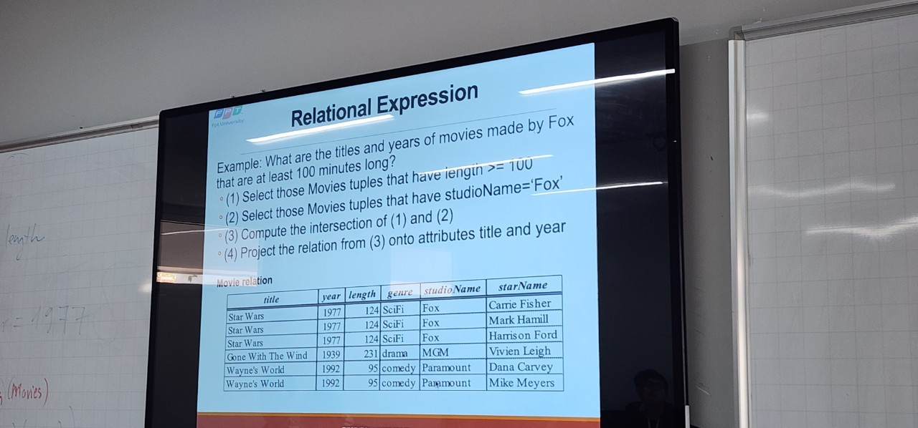

Select title,year

From movies

Where length >= 100 and studioName = ‘Fox’

π title,year(σlength >= 100 (Movies)⋂ σstudioName = ‘Fox’ (Movies))

π title,year(σlength >= 100 (Movies) and studioName = ‘Fox’ (Movies))

Ex: 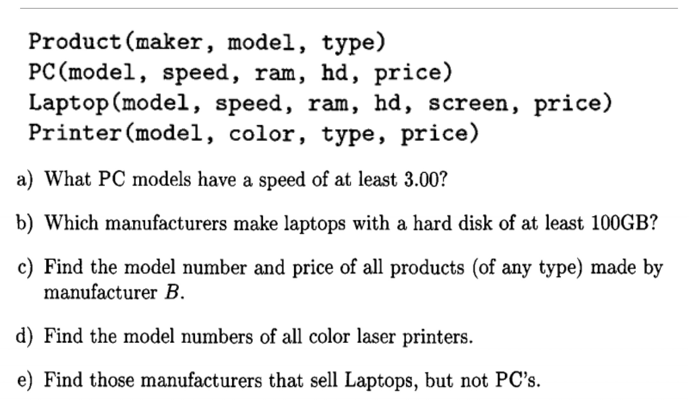

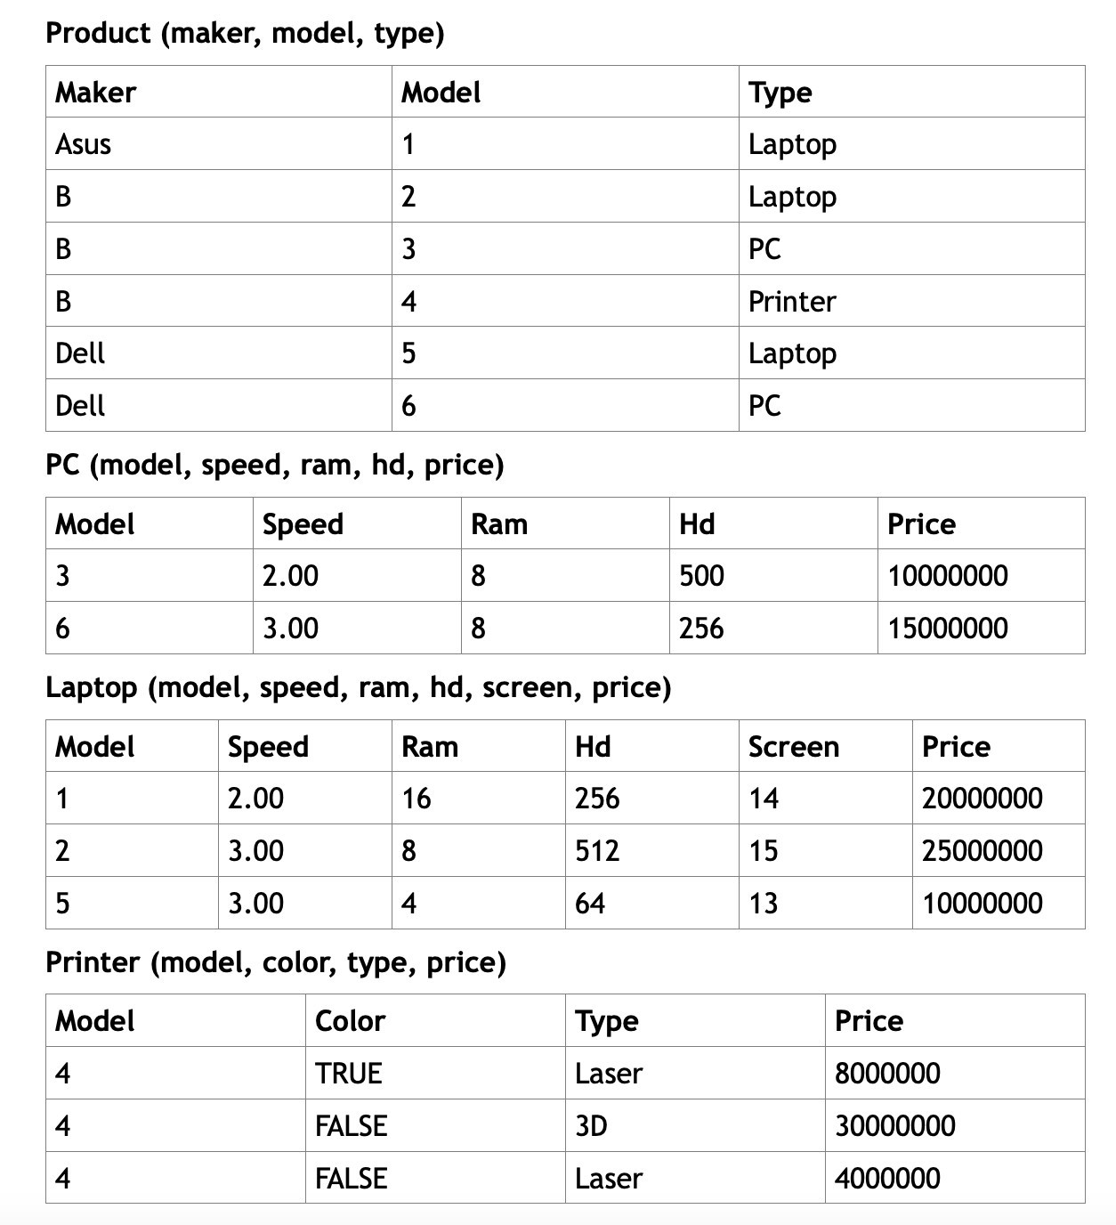

a/ π model(σspeed >= 3(PC))

b/ π maker (σHd >= 100 (Product)⋈(Laptop))

c/ π model,price (σMaker = ’B’(Product)⋈(Laptop) ⋈(PC)⋈(Printer))

d/ π model (σColor = ‘True’ AND Type = ’Laser’ (Printer))

e/ π maker (σType = ’Laptop’(Product)) \ π maker (σType = ’PC’(Product))